ПОПИТ, ПРОПОНУВАННЯ, ЦІНА.

РИНКОВА РІВНОВАГА

Всі мікроекономічні суб’єкти взаємодіють через ринок, який характеризують такі основні змінні: попит, пропонування, ціна. Вони тісно пов’язані і взаємно впливають одна на одну, формуючи ринковий механізм саморегулювання. Поведінку покупців описує категорія „попит”, поведінку продавців – категорія „пропонування”. Ринкова ціна визначається як результат складної взаємодії продавців і покупців.

2.1. Аналіз попиту
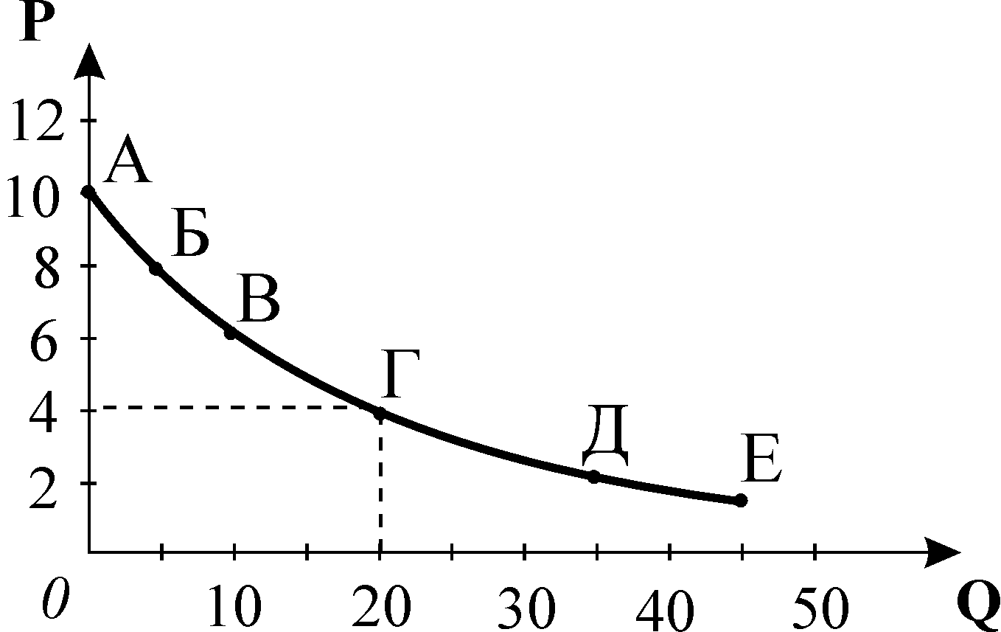Покупці, які мають потребу у певних товарах, виходять на ринок і пред’являють попит. Попит – це форма вираження потреб, представлених на ринку і забезпечених грошовими засобами. Розрізняють індивідуальний попит – попит окремого споживача та ринковий попит, який складається з суми індивідуальних попитів.
Рис. 2.1. Попит на яблука за день
Попит – це множина співвідношень цін і відповідних кількостей товару. Попит, як взаємозв’язок ціни і кількості, можна зобразити графічно у вигляді кривої попиту (рис.2.1).
Конкретну кількість товару, яку покупці бажають і можуть придбати за кожного рівня ціни, називають обсягом попиту. Його можна визначити за графіком як параметр точки на кривій попиту: наприклад, обсяг попиту на яблука за ціною 4 гривні за кг становить 20 кг на день.
Закон попиту твердить, що між ціною і обсягом попиту існує обернений зв’язок: обсяг попиту скорочується зі зростанням ціни і зростає зі зниженням ціни.
Математичним виразом закону попиту є функція попиту: Q_{D}=f(P),
де Q_{D} – обсяг попиту на товар, D – попит, P– ціна товару.
Лінійна функція попиту описується рівнянням: Q_{D}=a–b·P.
Ціна є основною детермінантою попиту, зміна якої спричиняє зміни в обсязі попиту, що графічно відповідає руху між точками на даній кривій попиту (рис. 2.2).
Нецінові детермінанти попиту спричиняють зміни у попиті, що графічно відповідає зміщенню всієї кривої попиту: праворуч-вгору, якщо попит зростає, і ліворуч-вниз, якщо попит скорочується (рис. 2.3). Нецінові детермінанти являють собою основні мотиви споживчого попиту. До нецінових детермінант попиту відносяться: смаки і уподобання споживачів; доходи споживачів; ціни сполучених товарів; кількість споживачів на ринку; очікування споживачів відносно майбутніх цін.
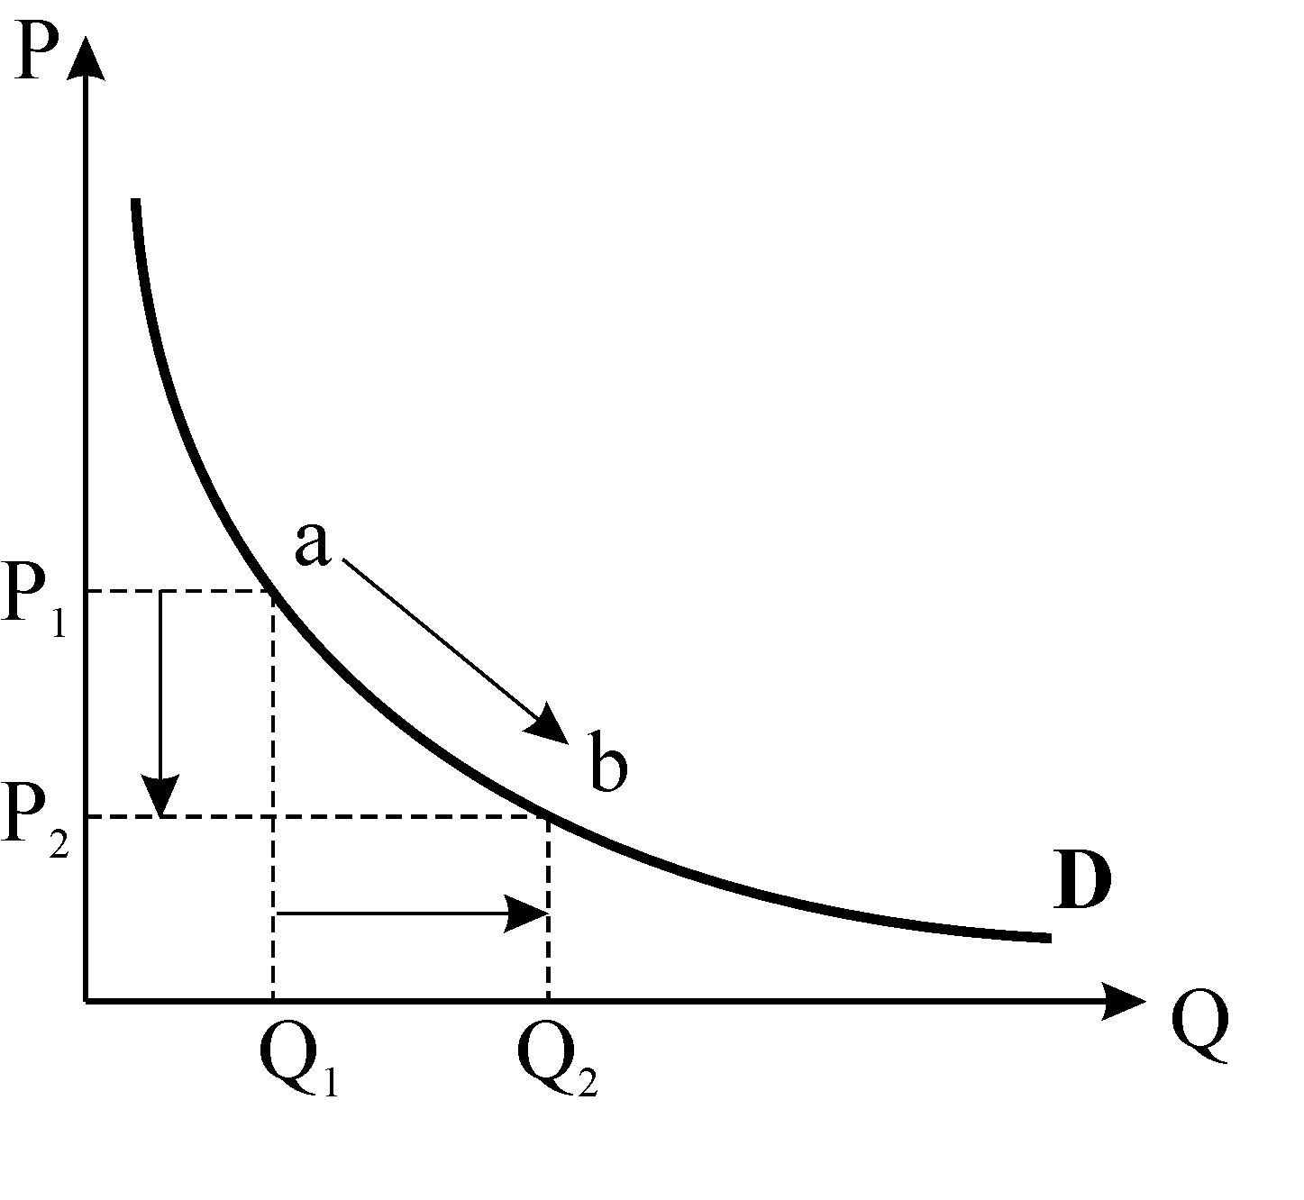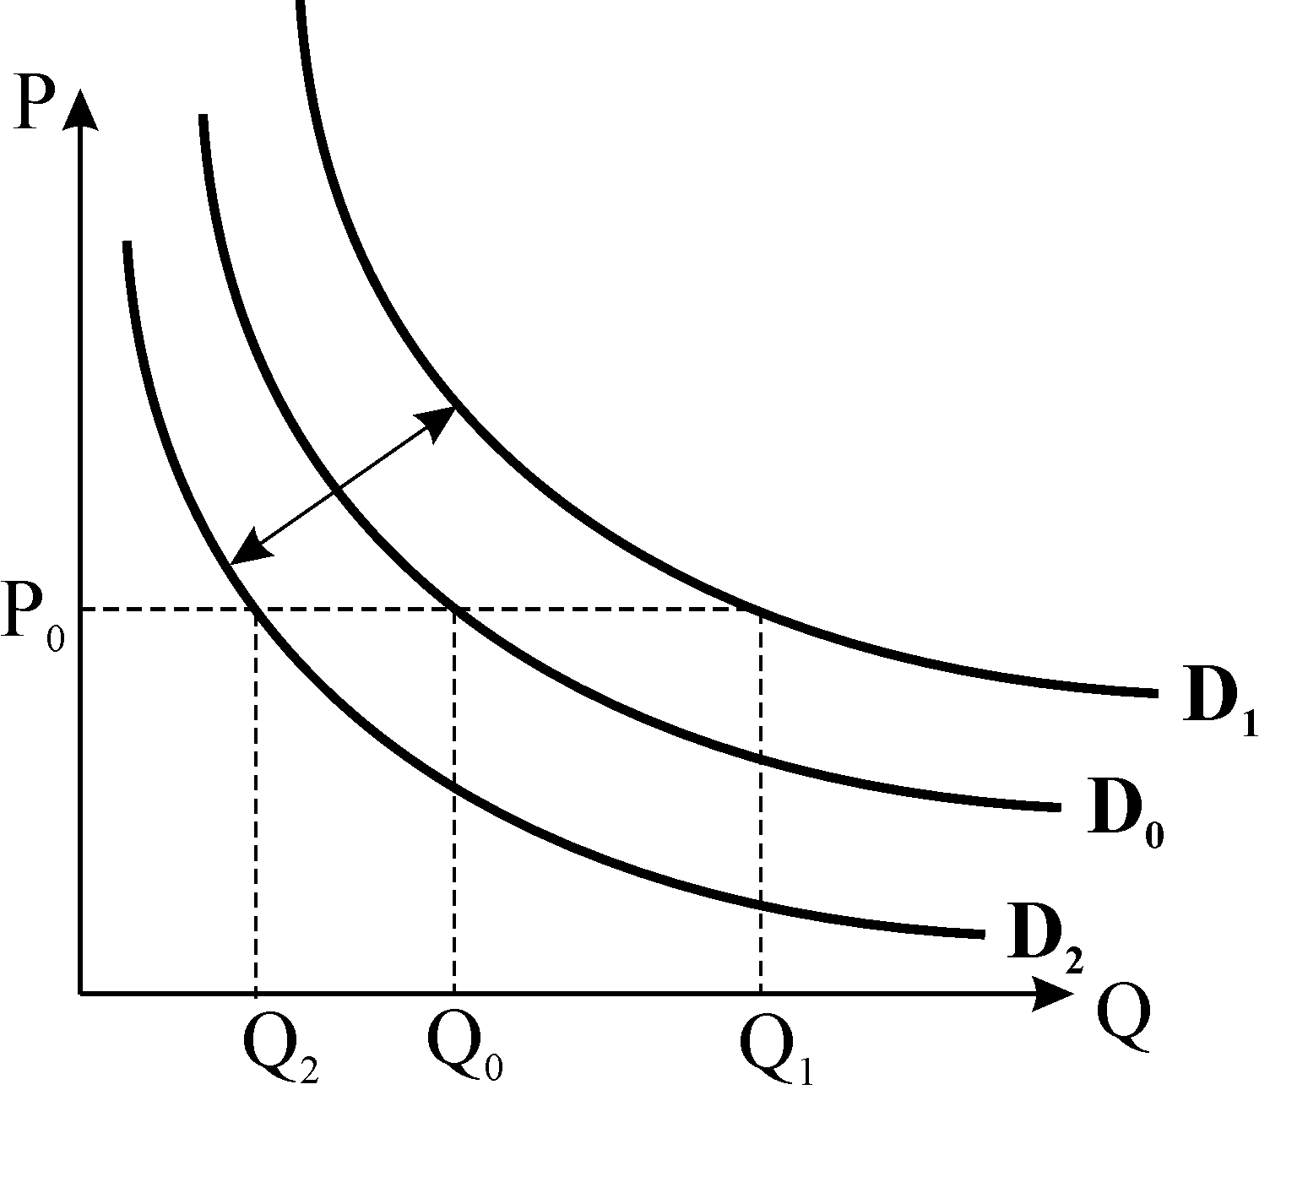Смаки і уподобання споживачів визначаються звичаями, рекламою, модою, освітою і здатні змінювати попит в обох напрямках за незмінної ціни та інших рівних умов.
Рис.2.2 Зміни обсягу попиту при зміні ціни | Рис.2.3. Вплив нецінових  детермінант. Зміни у попиті

Доходи споживачів чинять неоднозначний вплив па попит. Відповідно до динаміки попиту в залежності від динаміки доходів розрізняють:
- нормальні товари – це товари, попит на які зростає зі зростанням доходів споживачів, крива попиту зміщується праворуч. Абсолютна більшість товарів є нормальними;
- нижчі товари – це товари, попит на які скорочується зі зростанням доходу, а крива попиту зміщується ліворуч. До таких товарів можна віднести немодне вбрання, висококалорійні, з низьким вмістом вітамінів продукти, а також товари низької якості.
Ціни сполучених товарів чинять взаємний вплив щодо попиту залежно від виду цих товарів. Розрізняють два види сполучених товарів:
- товари-субститути або взаємозамінні товари – це пари товарів, для яких зростання ціни одного викликає зростання попиту на інший товар, і навпаки. Наприклад, м’ясо і риба: з підвищенням ціни м’яса попит на рибу зросте незалежно від її ціни, що графічно відповідатиме зміщенню кривої попиту на рибу праворуч;
- товари-комплементи або взаємодоповнюючі товари – це пари товарів, для яких зростання ціни одного призводить до зменшення попиту на інший товар, і навпаки. Ці товари споживаються одночасно, наприклад, бензин і шини або інші запасні частини до автомобіля. З підвищенням ціни бензину попит на шини скоротиться, оскільки власники автомобілів будуть їздити менше. Графічно скороченню попиту на шини внаслідок підвищення ціни бензину відповідає зміщення кривої попиту ліворуч.
Кількість споживачів на ринку – зі збільшенням числа покупців попит зростає, крива попиту зміщується праворуч, зі зменшенням – ліворуч за інших рівних умов.
Очікування споживачів. Очікування зміни цін є фактором попиту, який набуває особливої актуальності в умовах інфляції. Очікування підвищення цін у майбутньому спричиняють зростання попиту у поточному періоді за інших рівних умов, крива попиту зміщується праворуч, і навпаки – за умови очікування майбутнього зниження цін. Аналогічною є реакція споживачів в очікуванні підвищення або зниження доходу.
З врахуванням нецінових детермінант попиту функція попиту може бути представлена формулою: Q_{D} = f(P, N_{D}) , де N_{D} – нецінові детермінанти попиту.

2.2. Аналіз пропонування
Пропонування – це кількість товарів, яка перебуває на ринку або може бути доставлена на ринок; визначається виробництвом, але не тотожне йому. Розрізняють індивідуальне пропонування, або пропонування окремої фірми, та ринкове пропонування, яке складається з суми обсягів індивідуального пропонування. На рішення фірм щодо пропонування, як і на рішення споживачів відносно покупок, в першу чергу впливає ціна. Ціна є основним індикатором, який показує, скільки і якої продукції виробляти.
Пропонування – це множина співвідношень цін і відповідних кількостей товару. Конкретна кількість товару, яку продавці бажають та можуть продати на ринку за деякий період часу за певного значення ціни називається обсягом пропонування.
Закон пропонування твердить, що між ціною та обсягом пропонування існує прямий зв’язок: обсяг пропонування зростає з підвищенням ціни і скорочується зі зниженням ціни. Математичним виразом закону пропонування є функція пропонування: Q_{S}=f(P), де Q_{S} – обсяг пропонування товару, - пропонування.
Лінійна функція пропонування може бути описана рівнянням: Q_{S}= – c+d·P.
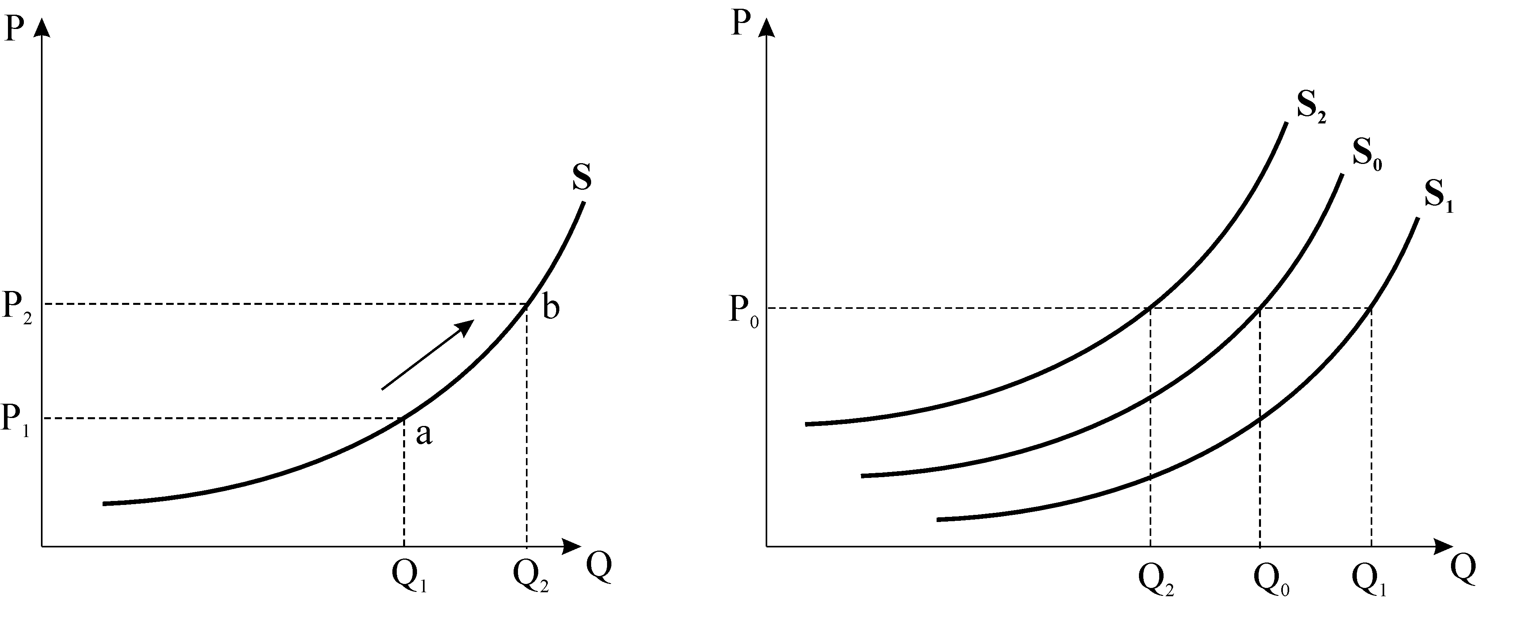Графічним відображенням функції пропонування є крива пропонування (рис. 2.4).
Рис.2.4. Зміни обсягу пропонування при зміні ціни | Рис. 2.5. Вплив нецінових детермінант. Зміни у пропонуванні
при зміні ціни | детермінант. Зміни пропонування

Зміни ціни спричиняють зміни в обсязі пропонування, що графічно відповідає руху між точками на даній кривій пропонування (рис. 2.4).
Нецінові детермінанти спричиняють зміни у пропонуванні, що графічно відповідає зміщенню всієї кривої пропонування праворуч-вниз, якщо пропонування зростає, і ліворуч-вгору, якщо пропонування скорочується (рис. 2.5).
До нецінових детермінант пропонування належать: ціни ресурсів; технології виробництва; кількість продавців на ринку; податки та дотації; зміни цін інших товарів; очікування зміни цін.
Ціни ресурсів чинять вплив на пропонування через витрати виробництва. Зниження цін ресурсів дозволяє виробляти більше продукції. Наприклад, якщо ціни енергоносіїв або матеріалів знизяться, фірма за інших рівних умов зможе закупити більше ресурсів і виробити більше продукції. Крива пропонування зміститься праворуч.
Більш досконалі технології виробництва дозволяють фірмі виробляти більше з тими ж самим ресурсами. Крива пропонування зрушиться праворуч.
Збільшення числа продавців на ринку призводить до зростання пропонування, крива пропонування зміщується праворуч, і навпаки, зменшення числа продавців змістить криву пропонування ліворуч.
Податки скорочують пропонування, якщо розглядаються виробниками як збільшення витрат виробництва. Субсидії, навпаки, покривають частину витрат виробника, внаслідок чого пропонування зростає. Податки зрушують криву пропонування ліворуч, дотації – праворуч.
Зміни цін інших товарів чинять вплив на пропонування через зміни у структурі виробництва. Якщо, наприклад, фермер вирощує два види сільськогосподарської продукції – моркву та цибулю, і ціни на моркву зростають, фермеру буде вигідно збільшити угіддя під морквою за рахунок зменшення площ під цибулею. Пропонування цибулі зменшиться, хоча її ціна залишилася незмінною. Крива пропонування цибулі зміщується ліворуч.
В очікуванні зміни цін поведінка продавців є прямо протилежною поведінці споживачів. Якщо виробники очікують зростання цін у майбутньому, вони вже сьогодні скоротять пропонування, розраховуючи продати свій товар згодом дорожче. Крива пропонування зміститься ліворуч.
З врахуванням нецінових детермінант функція пропонування може бути представлена формулою: Q_{S} = f(P, N_{S}), де N_{S} – нецінові детермінанти пропонування.

2.3. Ринкова рівновага. Утворення ринкової ціни та її роль.
Зміни у стані рівноваги
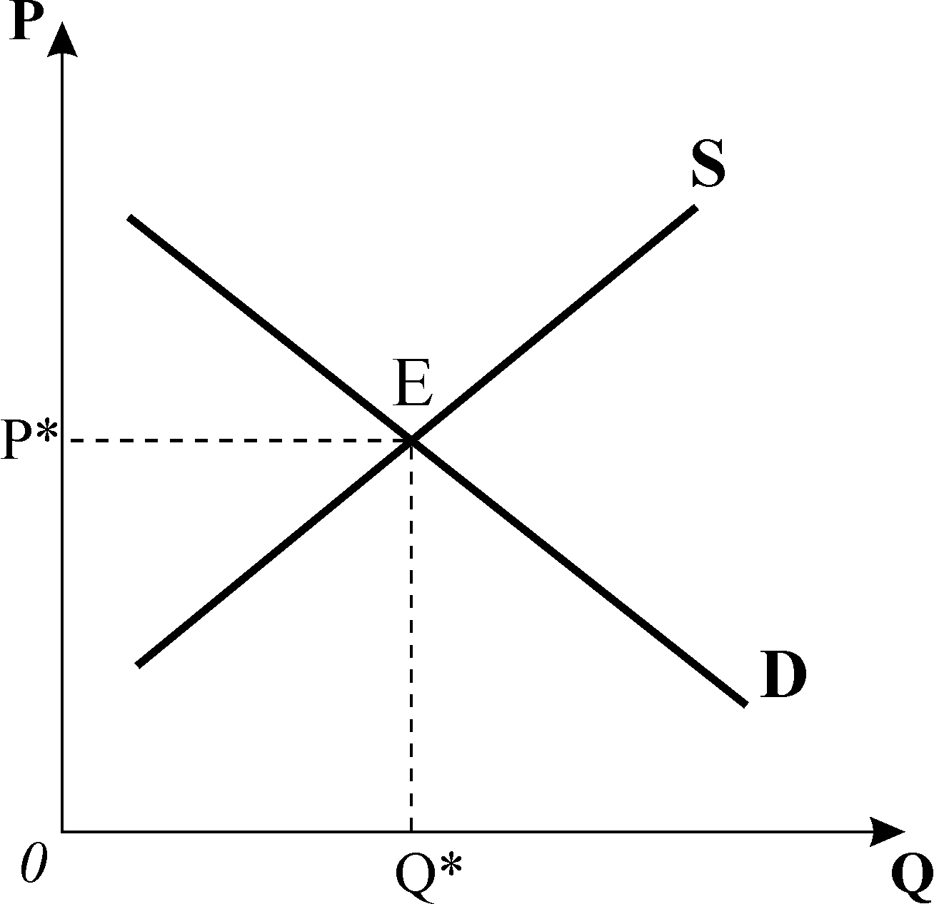 Взаємодія попиту і пропонування визначає ринкову рівновагу. Ринкова рівновага – це стан ринку, за якого обсяги попиту та пропонування збігаються. Криві попиту і пропонування в точці кількісно-цінової рівноваги 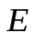 перетинаються (рис. 2.6).
Рис. 2.6. Ринкова рівновага
Ціна рівноваги – це ринкова ціна (P*), за якої обсяг попиту дорівнює обсягу пропонування. Це ціна, яка задовольняє і продавців, і покупців, за цією ціною їхні інтереси співпадають. У точці рівноваги відсутні як дефіцит, так і надлишок товарів, отже, зникають чинники, які спричиняють зміну ціни.
Рівновага окремого ринку певного товару, називається частковою рівновагою. Її умовою є: Q_{D}=Q_{S.}
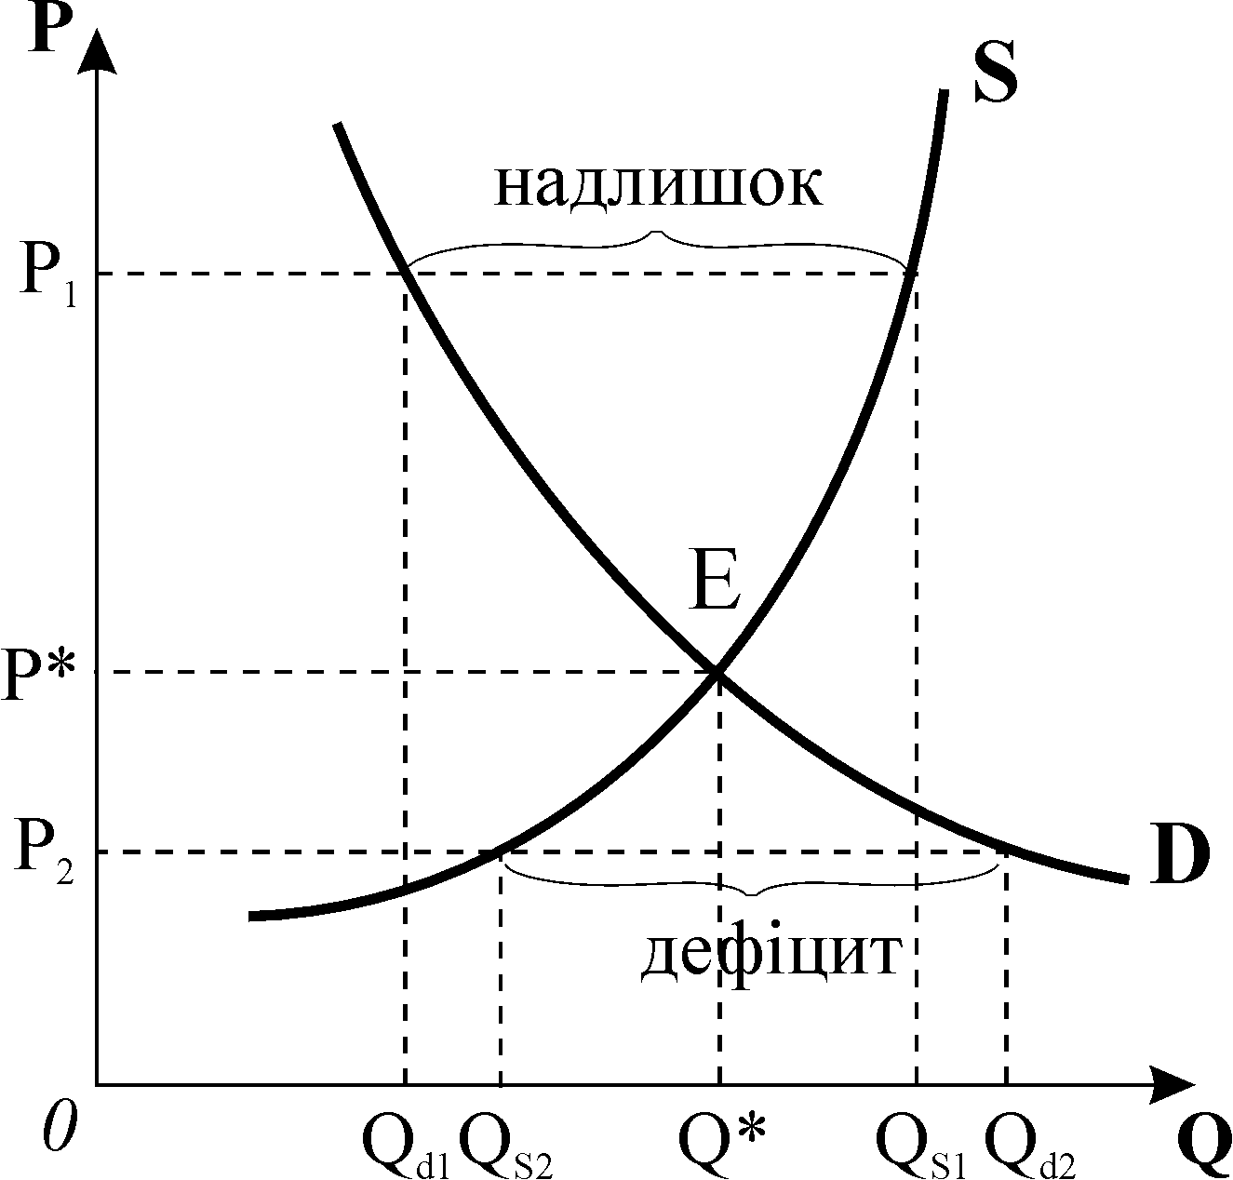 Ринок не завжди перебуває в стані рівноваги, але завжди існує тенденція до вирівнювання обсягів попиту і пропонування. Якщо ціна відхиляється вгору від рівноважної, з’являється надлишок товарів у продавців, загострення конкуренції змушує їх знижувати рівень ціни до рівноважного, а якщо ціна опустилась нижче за рівноважну, то виникає дефіцит товарів і, користуючись конкуренцією серед покупців, продавці піднімають ціну (рис. 2.7). Отже, зміна ціни повертає ринок до попередньої рівноваги. Точка рівноваги є стійкою, а коливання ціни відіграє роль механізму саморегулювання ринкової системи.

Рис. 2.7. Відхилення цін від рівноважної
Але рівновага може змінитися під впливом будь-якої з нецінових детермінант. Точка рівноваги переміщується в нове положення і не повертається назад, ринкова система набуває нової рівноваги з іншими параметрами рівноважних цін і обсягу (рис.2.8). Якщо на ринку за інших рівних умов зростає (скорочується) лише попит, то рівноважна ціна і рівноважний обсяг продукції зростуть (скоротяться); якщо зростає (скорочується) лише пропонування, то рівноважна ціна зменшиться (збільшиться), а рівноважний обсяг зросте (скоротиться), Якщо одночасно зростають (скорочуються) і попит, і пропонування, рівноважний обсяг продукції зросте (скоротиться), але вплив на рівноважну ціну є невизначеним, він залежить від ступеня взаємних змін попиту та пропонування. Рівноважна ціна зменшиться, якщо попит зросте в меншій мірі, ніж пропонування, і зросте, якщо попит зростає в більшій мірі, ніж пропонування.
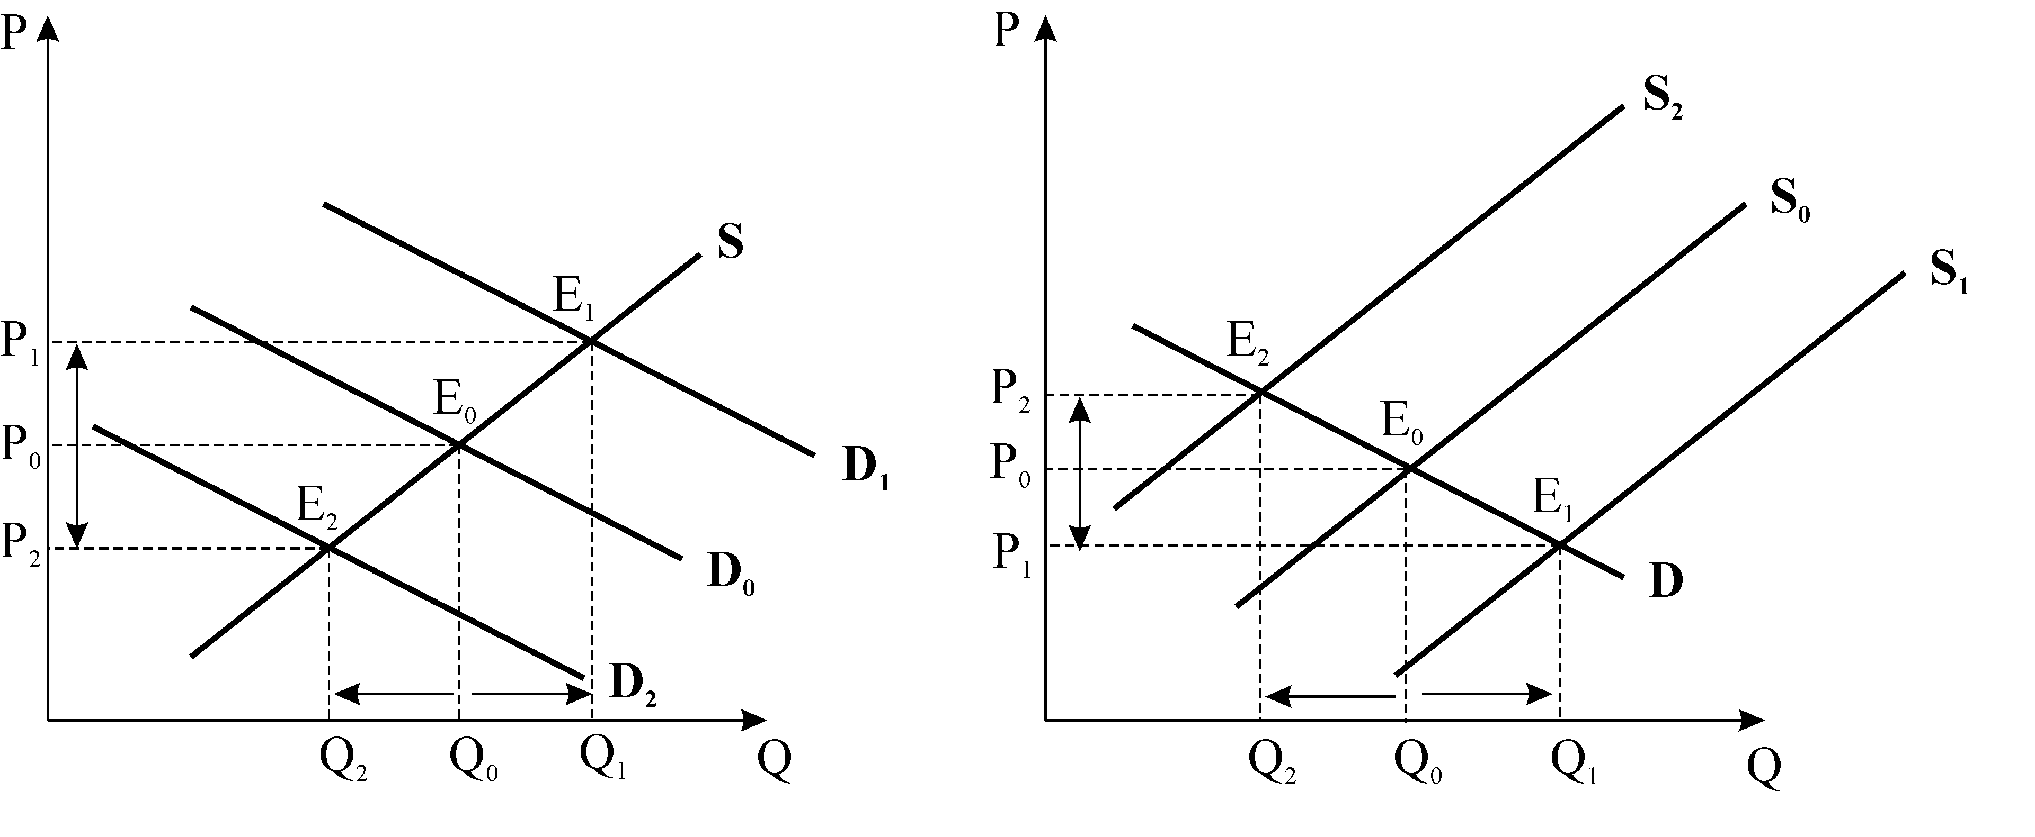Зміни параметрів ринкової рівноваги також можуть відбуватись в результаті втручання держави, коли вона встановлює податок на виробників або надає їм субсидію. Виробники розглядають податки як збільшення витрат виробництва, що за інших рівних умов означає скорочення пропонування, крива пропонування зміщується ліворуч. Зміщення кривої пропонування залежить не тільки від величини податку, але й від способу його стягнення.
Рис. 2.8. Зміна рівноваги при зміні попиту та пропонування

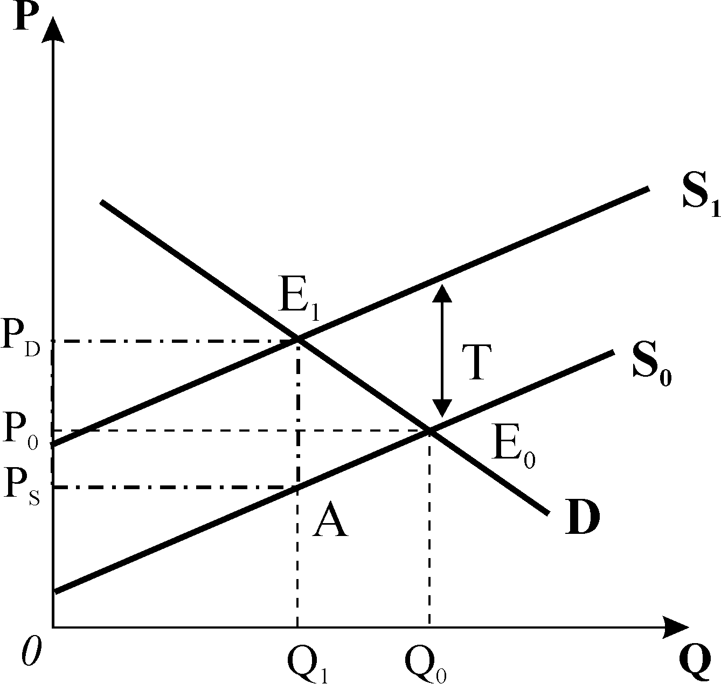Податок може стягуватись як певна сума з одиниці товару або як відсоток до ціни товару. У випадку встановлення податку з одиниці товару на виробників крива пропонування зміщується паралельно до початкової на величину податку 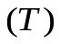 по вертикалі, точка рівноваги зміщується з 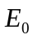 до 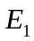 (рис. 2.9).
Рис. 2.9. Вплив податку як суми з одиниці товару на рівновагу ринку
У точці нової рівноваги 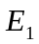 ціна пропонування P_{S}, яка визначає виторг продавців, відрізняється від рівноважної – ціни попиту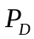, за якою купують товар покупці, на величину податку: P_{D}=P_{S}+Т.
За рівнянням рівноваги: а–b·(P_{S}+Т) = – c+d·P_{S} можна знайти ціну пропонування P_{S}, а потім – нові ціну рівноваги та рівноважний обсяг.
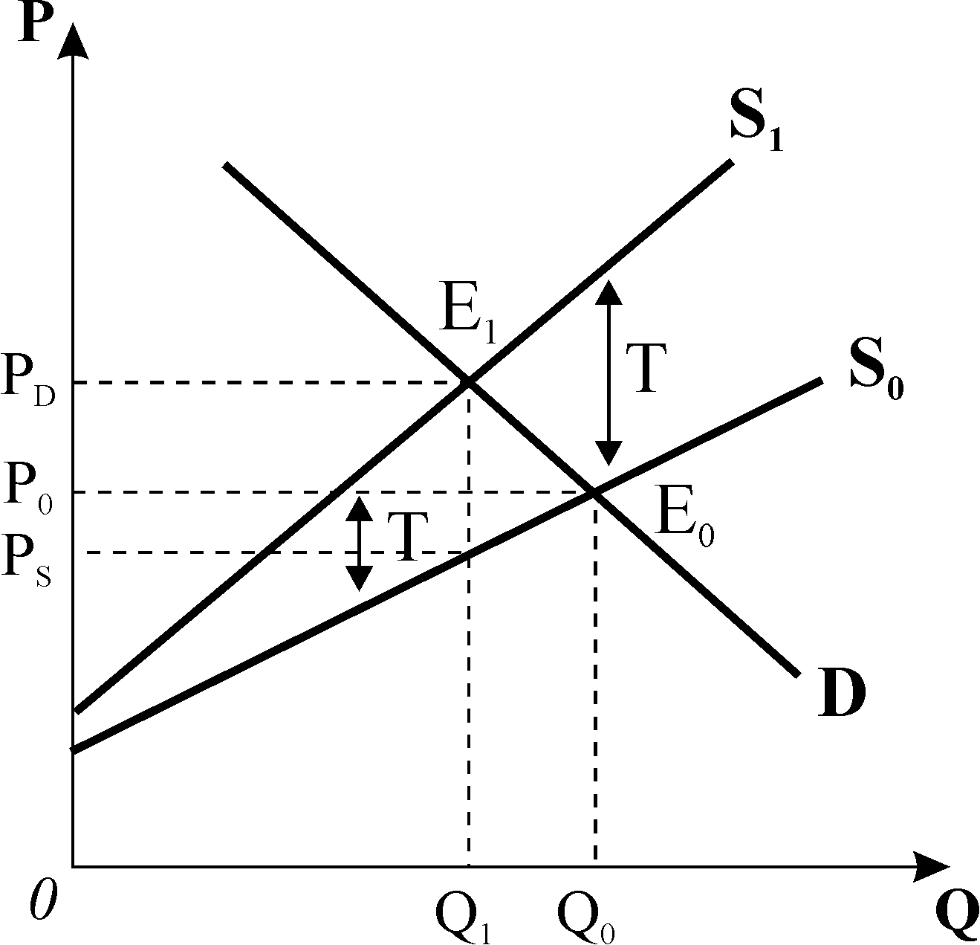Площа прямокутника 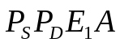 визначає суму податкових надходжень. Параметри нової рівноваги після введення податку також можуть бути визначені шляхом корекції рівняння пропонування: 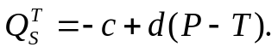
Рис. 2.10. Вплив відсоткового
податку на рівновагу ринку

З встановленням відсоткового податку крива пропонування також зміщується ліворуч, але не паралельно до попередньої. У цьому випадку змінюється і точка перетину кривої пропонування з відповідною віссю, і кут її нахилу, оскільки має місце непропорційне зростання рівнів цін для різних обсягів пропонування (рис.2.10).
Як і у випадку податку як суми з одиниці товару, ціна пропонування 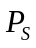 відрізняється від ціни попиту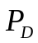, але співвідношення між ними інше: P_{D}=(1+t)·P_{S}, де t – ставка податку. З врахуванням ставки податку рівняння кривої пропонування матиме вигляд: 